Развитие пространственных представлений у младших школьников

Последовательность во времени звуков и слогов, составляющих слово, а также временная последовательность слов, составляющих фразу, в письме находит отражение в соответствующей пространственной последовательности букв, слогов, слов, располагающихся на строках тетради при записи. Упражнения в определении последовательности в пространстве и времени создают основу для воспитания звуко-слогового и морфемного анализа слов.
Исходным в работе по развитию пространственных ориентировок является осознание детьми схемы собственного тела, определение направлений в пространстве, ориентировка в окружающем «малом» пространстве. Далее учащиеся тренируются в определении последовательности предметов или их изображений (например, ряда предметных картинок, изображающих фрукты, животных и т.п.), а также графических знаков. Такие задания способствуют тренировке руки и взора в последовательном перемещении в заданном направлении.
Следующее по сложности задание - вычленение одного из звеньев в цепи однородных предметов, изображений, графических знаков. Такие упражнения создают предпосылки для воспитания позиционного анализа звуков в составе слов.
Своеобразным продолжением развития пространственных дифференцировок становится изучение темы «Предлоги» (тех из них, которые имеют конкретное пространственное значение).
Выяснение круга временных представлений учащихся предполагает уточнение и активизацию соответствующего словарного запаса, а также пропедевтику усвоения времен глагола.
Круг вопросов: определение схемы собственного тела; правого и левого направлений в пространстве; пространственных взаимоотношений объектов; схемы тела стоящего напротив; последовательности предметного ряда; последовательности числового ряда; графическое обозначение направлений.
1. Прослушать стихотворение В.Берестова:
Стоял ученик на развилке дорог.
Где право, где лево - понять он не мог.
Но вдруг ученик в голове почесал
той самой рукою, которой писал,
и мячик кидал, и страницы листал,
и ложку держал, и полы подметал.
«Победа!» — раздался ликующий крик:
где право, где лево — узнал ученик.
2. Проверка и уточнение представлений детей о схеме тела.
— Поднять свою «главную» руку, назвать ее (правая).
— Поднять другую руку, назвать ее (левая).
У некоторых детей (левшей) ответы будут обратные. Доброжелательно рассмотреть такие случаи и отметить, что названия рук при этом остаются общепринятыми, что и следует запомнить.
3. Закрепить различение и называние рук с помощью схемы (рис. 1)
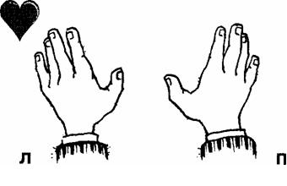
— подойти, приложить кисть, определить руку:
4. Соотнести части тела с правой рукой, назвать их (правая щека, нога).
Соотнести с левой рукой части тела, назвать их (левое колено...).
5. По инструкции логопеда показать, например, правую бровь, левый локоть. Детей следует упражнять до появления уверенной ориентировки их в схеме собственного тела.
6. Определение направлений в пространстве:
— вытянуть в сторону правую руку. Перечислить предметы, находящиеся с этой стороны, т.е. справа;
— аналогично — слева;
— повернуть голову влево, вправо;
— наклонить голову к правому плечу; к левому плечу, т.е. вправо, влево.
7. Уточнение пространственных взаимоотношений:
— стоя в колонне, назвать стоящего впереди, стоящего сзади;
— стоя в шеренге, назвать стоящего слева, стоящего справа;
8. На демонстрационном полотне с прорезями для картинок расположить по инструкции соответствующие картинки слева и справа от елки (см. рис.2)
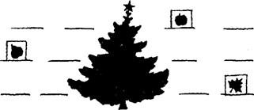
Рис. 2
9. Сидя за столом, определить его правый и левый края. Поднять руку тем ученикам, кто сидит за правой половиной стола.
Аналогично - сидящим слева (см. рис. 3, 4).
10.Определить место соседа по отношению к себе, соотнеся это с соответствующей своей рукой («Петя справа от меня»).
Определить свое место по отношению к соседу, ориентируясь на соответствующую руку соседа («Я сижу слева от Пети»), (см. рис.5)
11. Знакомство со схемой тела стоящего напротив, а) Вызванный ученик, стоя спиной к классу, поднимает правую руку. Остальные, сидя на своих местах, поднимают свою правую руку и убеждаются в том, что вызванный ученик правильно выполнил инструкцию.
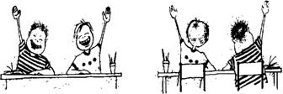
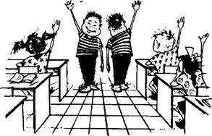
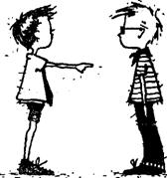
б) Не опуская поднятой руки, ученик поворачивается лицом к товарищам. Дети, сопоставив положение его поднятой руки со своей, делают вывод о противоположном расположении правых и левых частей тела у лиц, стоящих друг против друга. (Все, желающие убедиться в этом, поочередно проделывают это задание.) (см. рис. 6)
12. Стоя попарно лицом друг к другу, по команде логопеда один из
каждой пары определяет сначала у себя, а затем у товарища правую руку, левое плечо и т.д. Второй ученик при необходимости должен исправить ошибку (см. рис. 7). Затем роли меняются.
13. В том же исходном положении один из двоих молча показывает на себе отдельные части тела, а другой комментирует, например: «Это твое правое колено».
14. Определить, какой рукой нам машет девочка из окна вагона (см. рис. 8).
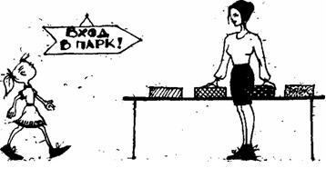
Определение линейной последовательности предметного ряда.
15. Игра «Прогулка в парк»
Цель. Упражнять учащихся в воспроизведении последовательного ряда предметов.
Условия игры. Дети сидят за партами. Логопед раздает им по 4 — 6 цветных брусков (из детского набора «Строитель»). Слева от детей условно обозначен вход в парк (см. рис. 9).
Примерное речевое сопровождение игровой ситуации:
Логопед. Мы идём по дорожке. Первая скамья на нашем пути зеленая (дети ставят зеленую скамью). Следующая скамейка жёлтая, за ней — синяя. В конце дорожки — красная.
Таким образом дети выстраивают ряд в направлении слева направо. Они хором и по одному перечисляют скамьи в этом направлении.
Логопед. Мы дошли до конца дорожки. Повернём назад и назовём все скамьи в обратном направлении, т.е. справа налево.
16. Игра «Где меня найти?»
Цель. Упражнять учащихся в нахождении одного предмета в ряду однородных.
Условия игры такие же, как в предыдущей. Предварительно дети упражняются в показе первой скамьи слева (на данном этапе это удобнее делать левой рукой); первой скамьи справа (правой рукой); третьей скамьи слева (левой рукой) и т.д.
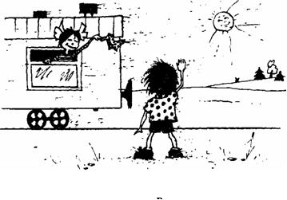
Один из учеников — ведущий — говорит: «Я буду на второй скамье справа». Остальные кладут руку на эту скамью. Ведущий определяет, все ли «нашли» его. Дети поочередно ведут игру, проверяя правильность действий товарищей.
17. Определить правый и левый рукава у блузки, лежащей
а) спинкой вверх (см. рис. 10);
б) спинкой вниз (см. рис. 10).
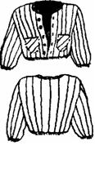
18. Определить левый и правый карманы у джинсов (вариант А — рис. 11) (вариант Б - рис. 12).
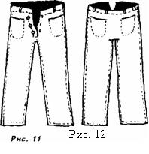
19. Определить, след правой или левой ноги отпечатался на песке (рис. 13).
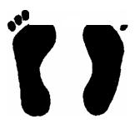
20. Как определяют правый и левый берег реки?
21. Определить на рис. 14 «Семья на прогулке», с какой стороны относительно других находится каждый член семьи (справа, слева?). Сравнить с рис. 2 к заданию 8. Чем объяснить несовпадение ориентации на этих двух рисунках?
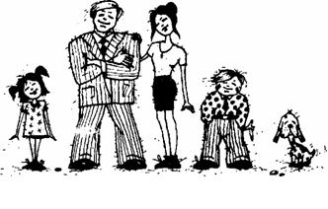
22. Зрительный диктант (на материале геометрических фигур, различных трафаретов и т.п.)- Проводится следующим образом:
а) рассмотреть образец (ряд фигур или изображений предметов);
б) перечислить их несколько раз, запоминая последовательность;
в) образец закрывается;
г) выложить по памяти этот ряд из индивидуального раздаточного материала;
д) повторная демонстрация образца;
е) проверка правильности выполнения — в различных вариантах контроля.
Протяженность ряда постепенно растет — по мере тренировки детей (пример — см. рис. 15).
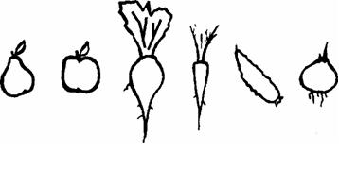
23. Последовательность цифрового ряда на примере чисел первого десятка: 123456789
а) Назовите первое число слева; первое число справа. Какое из них больше? В каком направлении возрастают числа в ряду? (Слева направо)
б) Прочитайте ряд в обратном порядке (т.е. справа налево). Как изменяется величина чисел в этом направлении? (Уменьшается).
24. Покажите число 4. Есть ли у него соседи в ряду? (3 и 5). Какое число стоит слева от 4? Больше или меньше оно, чем 4?
Назовите соседа числа 4 справа, сравните по величине (вправо числа возрастают).
Аналогично рассматриваются и другие числа.
25. «Показать соседа слева» Ведущий называет с паузами числа: 7, 3, 9, 5... Учащиеся показывают соответственно: 6, 2, 8, 4..., после чего повторяется вывод о величине числа, стоящего левее в ряду чисел.
26. «Показать соседа справа» — проводится аналогично. В зависимости от школьного опыта детей такие задания в пределах 20 и 100 могут выполняться письменно.
27. «Вернуть число на место». На наборном полотне демонстрируется числовой ряд, в котором пропущено любое число, например: 1 2 3 4 5 6 8 9.
Образец ответа: «Пропущено число 7. Оно больше 6 на одну единицу, а значит, должно стоять справа от него». Или: «Число 7 на единицу меньше 8, его надо поставить слева от 8».
28. Графическое воспроизведение направлений Предварительно показать рукой в воздухе направления: сверху вниз; снизу вверх; справа налево; слева направо.
29. Расположить карточку со стрелкой, ориентируя ее в тех же направлениях, что и в предыдущем, задании. «Прочитать» направления.
30. Работа в тетрадях (исходные точки для последующих заданий в тетрадях учеников заранее размечаются логопедом).
Обозначить на строке четыре точки. Поставить знак«+»:
от первой точки снизу
от второй — сверху
от третьей — слева
от четвертой — справа
31. Обозначить на строке четыре точки. От каждой точки провести стрелку в направлении:
1 — вниз
2 — вправо
3 — вверх
4 — влево
32. На двух строчках отметить по 8 точек,
а) Мысленно сгруппировать точки в квадраты, обведя пальцем каждый из них (четыре квадрата).
б) В первом -квадрате выделить карандашом первую верхнюю точку, затем первую нижнюю, после чего соединить их стрелкой в направлении сверху вниз. Аналогично выделить вторую нижнюю точку и соединить ее стрелкой со второй верхней точкой в направлении снизу вверх.
в) Во втором квадрате выделить первую верхнюю точку, затем вторую верхнюю точку и соединить их стрелкой в направлении слева направо. Аналогично нижние точки соединить стрелкой в направлении справа налево.
г) В третьем квадрате выделить первую верхнюю точку и вторую нижнюю, соединить их стрелкой, направленной одновременно слева направо — сверху вниз.
д) В четвертом квадрате выделить первую нижнюю точку и вторую верхнюю. Соединить их стрелкой, направленной одновременно слева направо и снизу вверх.
33. «Прочитать» направления стрелок во всех выполненных заданиях.

Материал подготовлен Ириной Ереминой по книге: Садовникова И.Н. Нарушения письменной речи и их преодоление у младших школьников. М.: Владос, 1997

